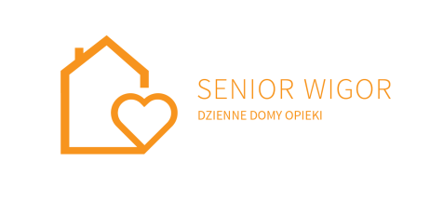 | Projekt dofinansowany ze środków Programu wieloletniego ”senior-WIGOR” na lata 2015-2020

Padew Narodowa, 12.12.2016

WYJAŚNIENIE TREŚCI

ZAPYTANIA OFERTOWEGO

Nazwa zadania: Dostawa - przygotowanie i dowóz dwudaniowych obiadów dla pensjonariuszy Dziennego Domu „Senior- WIGOR” w Przykopie, Gmina Padew Narodowa

Zamawiający udziela wyjaśnień treść zapytania ofertowego.

Dnia. 12-12 -2016do Zamawiającego wpłynęło zapytanie następującej treści:
W punkcie I zapytania : Opis przedmiotu zamówienia został zawarty opis dostawy : " ....(w pojemnikach gastronomicznych ze stali nierdzewnej i pojemnikach termoizolacyjnych spełniających wymogi HACCP)".
Czy mogą być dostarczane posiłki - każdy obiad oddzielnie w styropianowych opakowaniach jednorazowych - obiad ( pojemnik 3 komorowy typu hp 3/4 ) oraz zupa ( flaczarka styropianowa z wieczkiem).

W odpowiedzi na skierowane do Zamawiającego zapytania dotyczące treści zapytania informujemy:
Zamawiający dopuszcza możliwość dostarczania –posiłków każdy obiad oddzielnie
w styropianowych opakowaniach jednorazowych - obiad ( pojemnik 3 komorowy typu hp 3/4 ) oraz zupa ( flaczarka styropianowa z wieczkiem) pod warunkiem spełnienia wszystkich wymagań dla przedmiotu zamówienia, w tym temperatury.

Pozostała treść zapytania ofertowego pozostaje bez zmian.
Zamawiający informuje, że pytania oraz odpowiedzi na nie stają się integralną częścią warunków zamówienia i będą wiążące przy składaniu ofert.

Do wiadomości:
- Wszyscy Wykonawcy

____________________________________
Kierownik Zamawiającego

